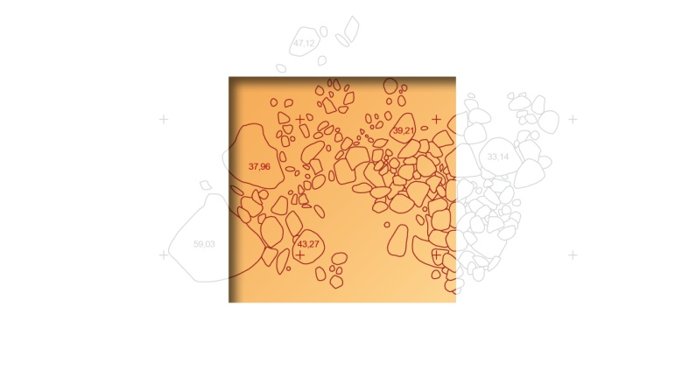

TUTKIMUSRAPORTTI

KIRKKONUMMI
Malmströmin pelto
Kivikautisen löytöpaikan koekaivaus 25.11.2015

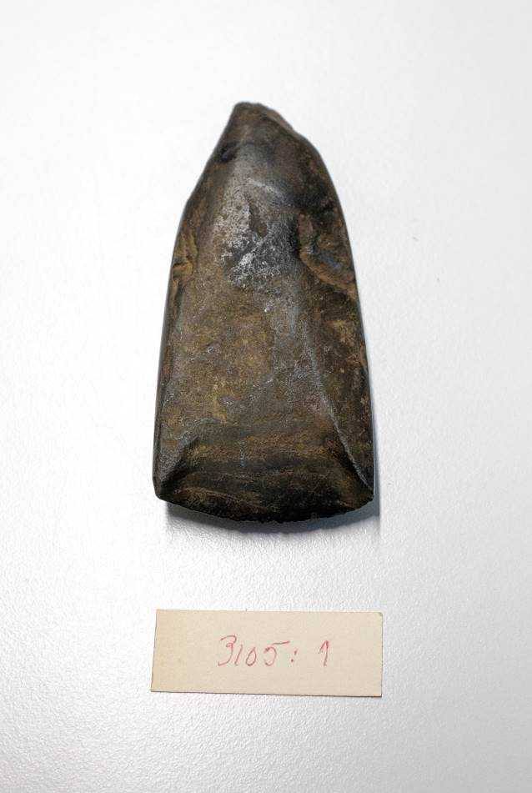

ARKEOLOGISET KENTTÄPALVELUT
Vesa Laulumaa

Tiivistelmä
Uudenmaan ELY-keskus ja Kirkkonummen kunta suunnittelevat uuden jalankulku- ja pyörätien rakentamista maantien 1130 varteen Kirkkonummen Lapinkylän kohdalla. Suunnitellulla tiealueella sijaitsee Malmströmin pelto niminen kivikautinen löytöpaikka, jolla tehtiin koekaivaus mahdollisen kivikautisen asuinpaikan toteamiseksi.
Malmströmin pellolta on löytynyt kivinen kourutaltta 1800-luvulla. Löytöpaikka on pellolla, jolle avattiin kuusi koeojaa, yhteensä noin 100 m². Kaivuri poisti peltomullan, jota oli noin 15–25 cm paksu kerros. Multakerroksen alta paljastui harmaanruskea savi. Savikerroksessa ei havaittu merkkejä kulttuurikerroksesta, löytöjä ei myöskään tullut esiin.
Malmströmin pellon tutkimukset tehtiin 25.11.2015. Tutkimuksia johti tutkija Vesa Laulumaa Museoviraston Arkeologisista kenttäpalveluista, häntä avusti apulaistutkija Niko Anttiroiko.

Arkistotiedot
Kivikautisen löytöpaikan koekaivaus
Tutkimuslaitos: Museovirasto/Arkeologiset kenttäpalvelut
Kaivauksenjohtaja: FM Vesa Laulumaa

Kunta: Kirkkonummi
Alue: Lapinkylä
Tila: 257-454-0001-0113
Muinaisjäännöskohde: Kirkkonummi, Malmströmin pelto, muinaisjäännösrekisterin numero 1000003726. Kivikautinen löytöpaikka.

Kenttätyöaika: 25.11.2015
Apulaistutkija: FM Niko Anttiroiko
Peruskartta: 2032 09 Vitträsk
Tutkimusten rahoittaja: Uudenmaan ELY-keskus. Suunnittelu ja investoinnit. PL 36, 00520 HELSINKI
Alkuperäinen raportti; Museoviraston arkisto, Helsinki
Kopio: Uudenmaan ELY-keskus

Kaivauspinta-ala: Noin 100 m²
Kaivauslöydöt: -
Digikuvat: AKDG4601:1-9
Aiemmat löydöt: KM3105:1 (kourutaltta)
Aiemmat tutkimukset: Veikko Lehtosalo v. 1963, inventointi
Timo Jussila (Mikroliitti Oy) v. 2008, inventointi
Paula Kouki, Antti Lahelma ja Niko Latvakoski v. 2008, inventointi (Helsingin yliopiston arkeologian oppiaineen inventointikurssi)

Sisällys

Johdanto 1
Sijainti ja tutkimushistoria 1
Tutkimusmenetelmät ja kaivaushavainnot 2
Kuvaluettelo 3
Lähdeluettelo 3
Kuvaliite 4
Karttaliitteet
Peruskarttaote
Yleiskartta

Kannen kuva: AKDG4601:10 KM 3105:1 kourutaltta. Kuva Vesa Laulumaa

Johdanto
Uudenmaan Elinkeino-, liikenne- ja ympäristökeskus ja Kirkkonummen kunta suunnittelevat uuden jalankulku- ja pyörätien rakentamista maantien 1130 varteen Kirkkonummen Lapinkylän kohdalla. Suunnitellulla tiealueella sijaitsee kaksi muinaisjäännöskohdetta: Lappbölen historiallinen asuinpaikka ja Malmströmin pelto niminen kivikautinen löytöpaikka. Tiesuunnitelmaan liittyvässä lausunnossaan (MV/275/05.02.01/2014) Museovirasto edellytti Malmströmin pellon löytöpaikalla tarkkuusinventointia, jolla selvitetään mahdollisen kivikautisen asuinpaikan säilyneisyys ja laajuus. Lappbölen historiallisella asuinpaikalla edellytettiin tehtäväksi koekaivaus, jolla selvitetään onko maaperässä muinaismuistolain tarkoittamia rakenteita ja kulttuurikerroksia.
Tutkimusten tekijäksi Uudenmaan ELY-keskus valitsi Museoviraston Arkeologiset kenttäpalvelut. Malmströmin pellon tutkimukset tehtiin 25.11.2015 ja Lappbölen tutkimukset 26.–27.11.2015.
Tutkimuksia johti tutkija Vesa Laulumaa, häntä avusti apulaistutkija Niko Anttiroiko.

Sijainti ja tutkimushistoria
Kohde sijaitsee Kirkkonummen itäosassa noin kaksi kilometriä Espoon rajasta, Lapinkylänjärven ja Loojärven välisellä alueella. Löytöpaikan eteläpuolitse kulkee Lapinkyläntie ja itäpuolitse Koivumäentie, löytöpaikka on pellolla, joka tunnetaan Malmströmin peltona. Löytöpaikan korkeus on noin 40 metriä merenpinnan yläpuolella. Loojärven ja Lapinkylänjärven välinen alue on maaperältään suureksi osaksi savea. Savikot ovat pääosin tason 35 metriä merenpinnan yläpuolella alapuolella ja ne ovat muodostuneet jääkauden jälkeisen Litorinameren aikana. Litorinameren korkein ranta on alueella noin 34–35 metriä mpy ja se ajoittuu noin 6000 ennen ajanlaskun alkua. Tätä korkeammalla maaperä on enimmäkseen hiekkamoreenia ja hiekkamoreenin ohuesti peittämiä kallioita. Löytöpaikka on hieman Litorinameren suurinta korkeutta ylempänä. Esinetypologian ja löytöpaikan korkeuden perusteella tarkka ajoitus on kuitenkin mahdotonta, mutta esine voidaan kuitenkin ajoittaa mesoliittisen kivikauden loppupuolelle ns. Suomusjärven kulttuurin aikaan (n. 8000–5000 eaa)
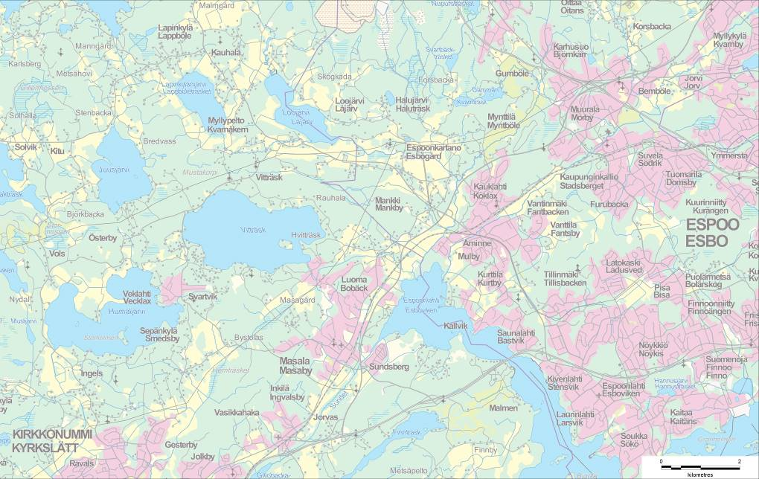
Tutkimuskohteen sijainti

Viereisen Kauhalan kylän alueelta tunnetaan lukuisia kivikautisia löytöjä ja muutamia asuinpaikkoja. Löytöjä on tullut esiin peltotöissä aina 1800-luvulta asti, mutta niihin mahdollisesti liittyviä asuinpaikkoja on tutkittu vähän. Vuonna 2008 tehtiin koekaivauksia Överängen, Sikunsuo, Koivistoåkern, Strandäng ja Sikunsuo 2 nimisillä kohteilla. Tutkimuksia johti tutkija Johanna Seppä Museoviraston Arkeologian osastolta. Yhteenvetona tutkimuksista todettiin, että asuinpaikkojen todennäköisesti melko ohuet kulttuurikerrokset ovat peltojen muokkaamisen takia aikojen kuluessa kuluneet pois ja asuinpaikoista ovat jääneet jäljelle vain peltomullassa olevat löydöt.
Malmströmin pellolta löytynyt kivinen kourutaltta kuuluu samaan kategoriaan yllä mainittujen kohteiden kanssa. Pellolta on vain yksi löytö ja löytöpaikkaa ei ole aiemmin tarkemmin tutkittu. Sen sijaan Lapinkyläntien eteläpuolella olevaa pelto on ollut kynnettynä ja siinä on voitu tehdä pintahavainnointia alueella tehdyissä inventoinneissa (Jussila 2008 ja Kouki 2009). Asuinpaikkaan viittaavia löytöjä tästä osasta peltoa ei ole kuitenkaan tehty ja Jussila toteaakin vuoden 2008 inventointiraportissaan mahdollisesta asuinpaikasta, että ”Tien eteläpuolella sitä ei ainakaan ole.” Hän piti mahdollisena, että asuinpaikka voisi olla tien pohjoispuolella, siis alueella jota nyt tutkittiin.

Tutkimusmenetelmät ja kaivaushavainnot
Pohjoiseen päin kapenevalle pelolle avattiin pienellä telakaivurilla kuusi koeojaa. Ojien pituus vaihteli, pisin oja alueen eteläpäässä oli noin 25 metriä ja lyhin pohjoispäässä noin 10 metriä (ks. yleiskartta raportin lopussa). Kaikki ojat olivat noin metrin leveitä ja ne kaivettiin suunnilleen 10 metrin välein. Tavoitteena oli selvittää, onko peltomultakerroksen alla havaittavissa asuinpaikkaan liittyvää kulttuurikerrosta, esimerkiksi löytöjä tai värjäytyneitä maakerroksia.
Kaivuri poisti peltomullan, jota oli noin 15–25 cm paksu kerros. Multakerroksen alta paljastui harmaanruskea savi. Savikerroksessa ei havaittu merkkejä kulttuurikerroksesta, löytöjä ei myöskään tullut esiin. Savikerroksen pintaa puhdistettiin vielä hieman lapiolla ja siihen kaivettiin muutamia koepistoja, jotka vahvistivat, että kyseessä oli koskematon savikerros. Pellon keskivaiheilla havaittiin, että peltomulta ja saven sekä mullan rajapinta vaikutti hieman hiekkaisemmalta kuin alempana, lähellä Lapinkyläntietä.
Pellolla ei siis havaittu merkkejä kivikautisesta asuinpaikasta. Pellon itäpuolella on kumpare, jota Koivumäentie leikkaa. Kumpare on osin kallioinen ja kivinen. Kaivauksia ei tehty tällä alueella kuin ei myöskään pellon länsipuolella, jossa rinne nousee melko kivikkoisena kohti Sigurdsbergin taloa. Vaikuttaisi, että asuinpaikkaa ei ole näillä alueilla.
Malmströmin pellon yksittäinen kiviesinelöytö ei välttämättä merkitse, että kyseessä on kivikautinen asuinpaikka. Kyseessä voi olla ns. irtolöytö, johon ei liity muinaisjäännöstä. Mikäli paikalla on sijainnut kivikautinen asuinpaikka, se on ollut kulttuurikerrokseltaan ohut ja tuhoutunut pellon muokkauksessa.

Helsingissä 30.12.2015

Vesa Laulumaa

Kuvaluettelo
Kuvaaja Vesa Laulumaa
AKDG4601:1 Tutkimusalue ennen kaivamista. Kuva pohjoisesta.
AKDG4601:2 Koeojia kaivetaan tutkimusalueen etelä osassa. Kuva idästä
AKDG4601:3 Koeojia kaivetaan tutkimusalueen etelä osassa. Kuva luoteesta.
AKDG4601:4 Lapinjärventien eteläpuolella olevaa peltoa, jolle on vedetty kaapeli syksyllä 2015. Kuva idästä.
AKDG4601:5 Tutkimusalue, kuva lännestä
AKDG4601:6 Eteläisin koeoja, peltomullan alla tuli esiin savi. Kuva idästä.
AKDG4601:7 Koeoja pellon keskiosassa. Kuva idästä.
AKDG4601:8 Pohjoisin koeoja pellolla. Kuva idästä.
AKDG4601:9 Apulaistutkija Niko Anttiroiko kartoittaa ojia tarkkuus gps-laitteella. Kuva lännestä.
AKDG4601:10 KM 3105:1 kourutaltta

Lähdeluettelo
Arkistolähteet
Jussila, Timo 2008: Kirkkonummi, Lapinkylä. Maantie 1130:n jalankulku ja polkupyörätien linjauksen muinaisjäännösinventointi 2008. Mikroliitti Oy. Museoviraston arkisto.
Kouki, Paula, Lahelma, Antti ja Latvakoski, Niko 2010: Kirkkonummen inventointi. Helsingin yliopiston arkeologian oppiaineen inventointikurssi 5.-8.5.2009. Museovirasto arkisto.
Lehtosalo, Veikko 1963: Kirkkonummen kiinteät muinaisjäännökset. Inventointiluettelo. Muinaistieteellinen toimikunta, esihistorian toimisto. Museoviraston arkisto.
Seppä, Johanna 2008: Kirkkonummi Kauhala. Överängen, Sikunsuo, Koivistoåkern, Strandäng, Sikunsuo 2. Koekaivaus. Museovirasto, Arkeologian osasto. Museoviraston arkisto.
Internet-lähteet
Arkistolaitoksen digitaaliarkisto http://digi.narc.fi
Heikki Rantatupa, Historialliset kartat http://vanhakartta.fi
Maanmittauslaitos. Avoimien aineistojen tiedostopalvelu. http://www.maanmittauslaitos.fi/avoindata
Paikkatietoikkuna, http://www.paikkatietoikkuna.fi

Muut-lähteet
Åberg, Susanne 2013: Litorinameren ylin ranta Suomessa. Pro gradu –tutkielma. Helsingin yliopisto. Geotieteiden ja maantieteen laitos. Geologian osasto.

Kuvaliite
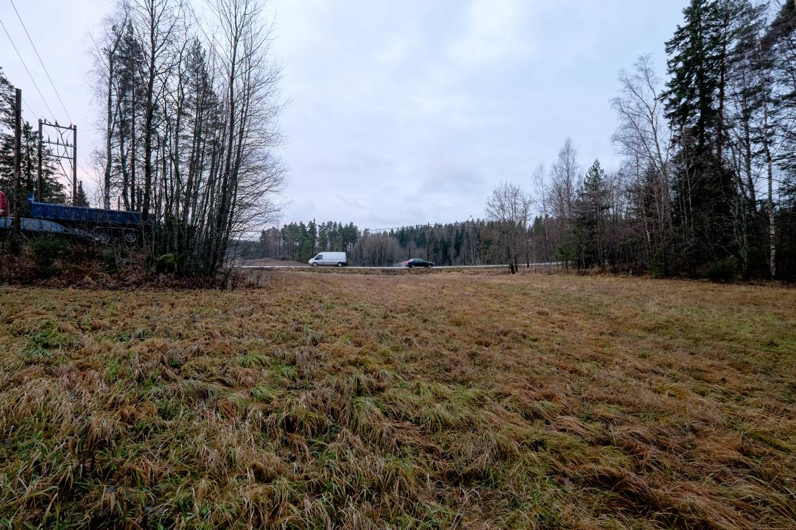
Tutkimusalue ennen kaivamista. Kuva pohjoisesta. (AKDG4601:1)

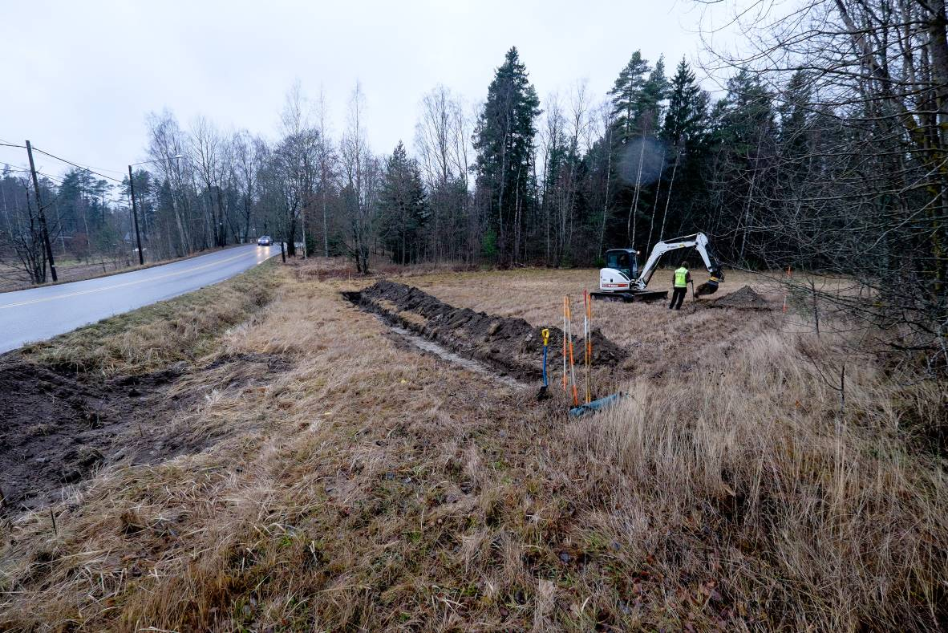
Koeojia kaivetaan tutkimusalueen etelä osassa. Kuva idästä. (AKDG4601:2)
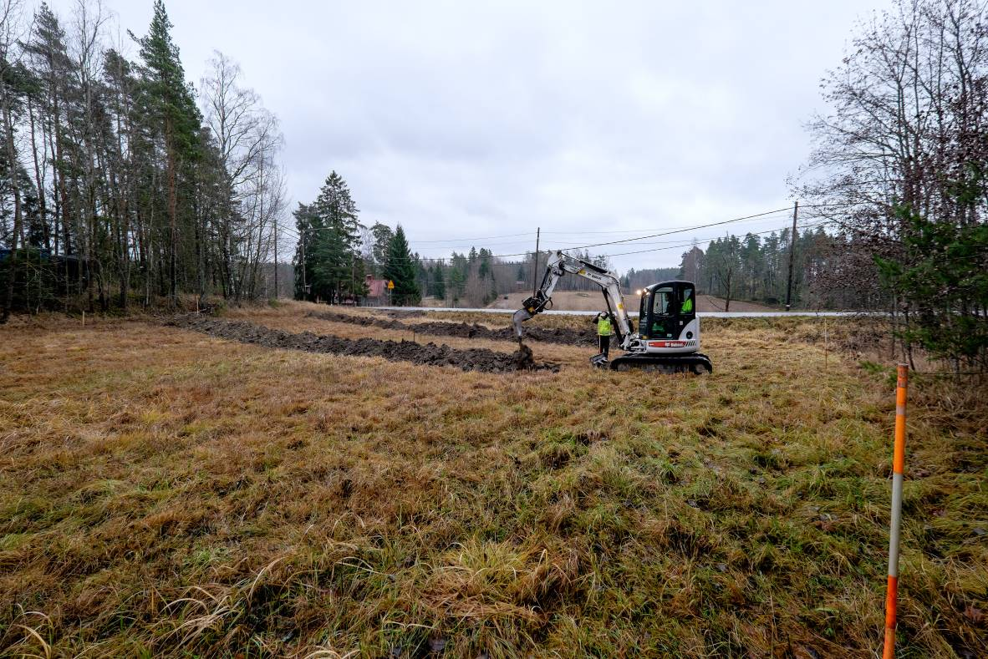
Koeojia kaivetaan tutkimusalueen etelä osassa. Kuva luoteesta. (AKDG4601:3)

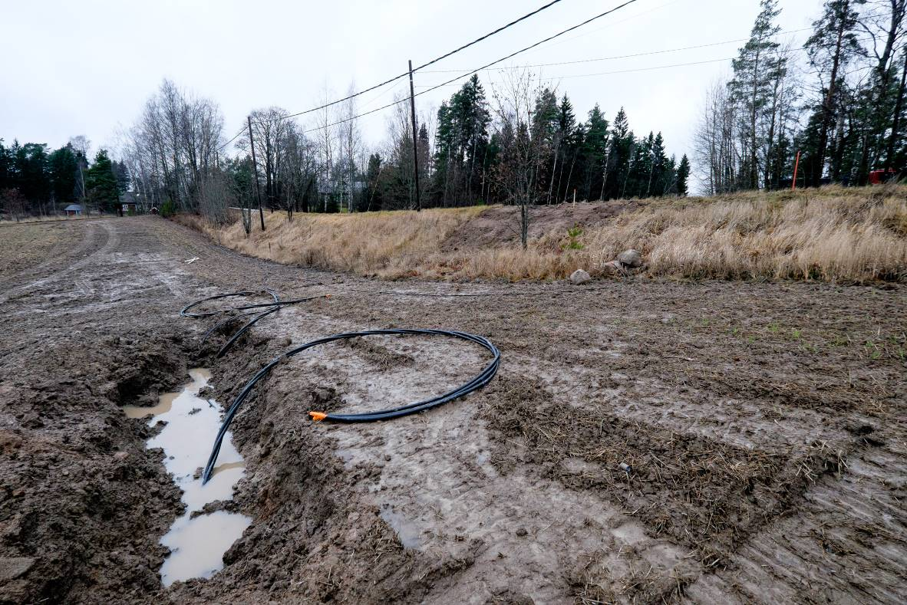
Lapinjärventien eteläpuolella olevaa peltoa, jolle on vedetty kaapeli syksyllä 2015. Kuva idästä. (AKDG4601:4)

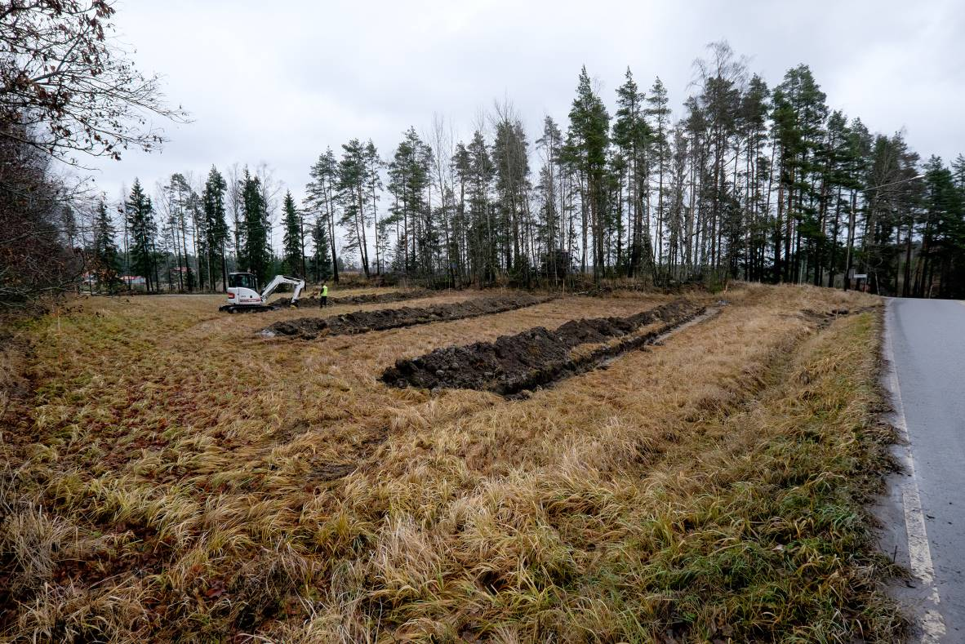
Tutkimusalue, kuva lännestä. (AKDG4601:5)

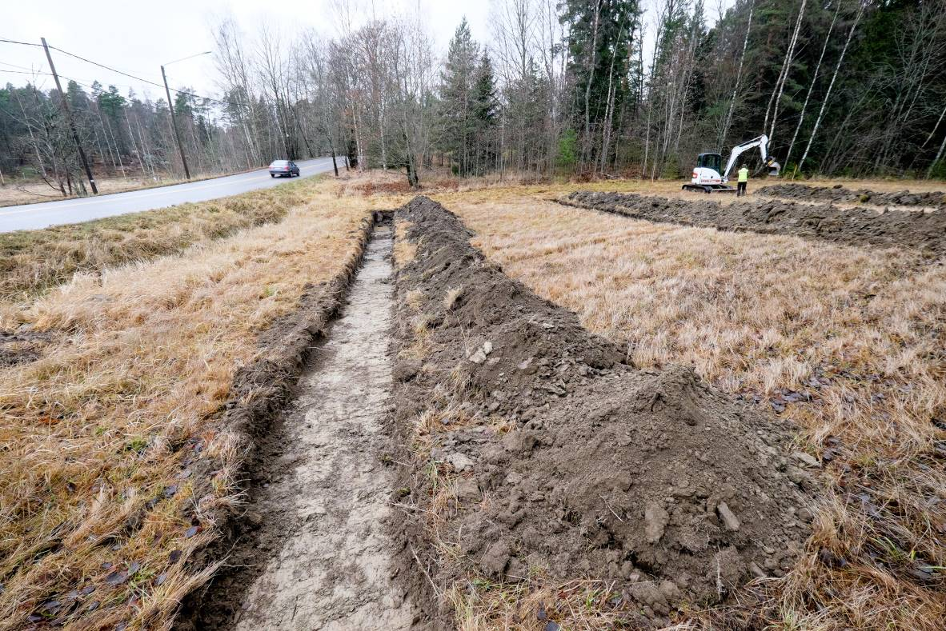
Eteläisin koeoja, peltomullan alla tuli esiin savi. Kuva idästä. (AKDG4601:6)

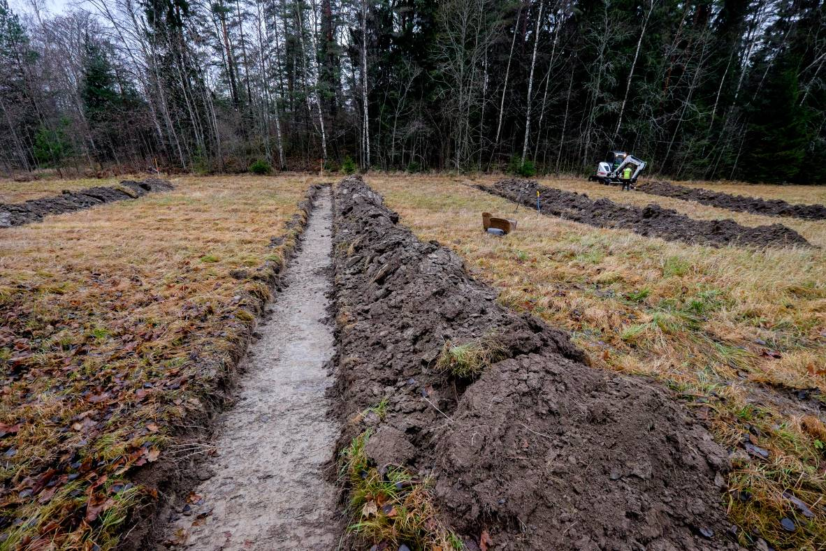
Koeoja pellon keskiosassa. Kuva idästä. (AKDG4601:7)

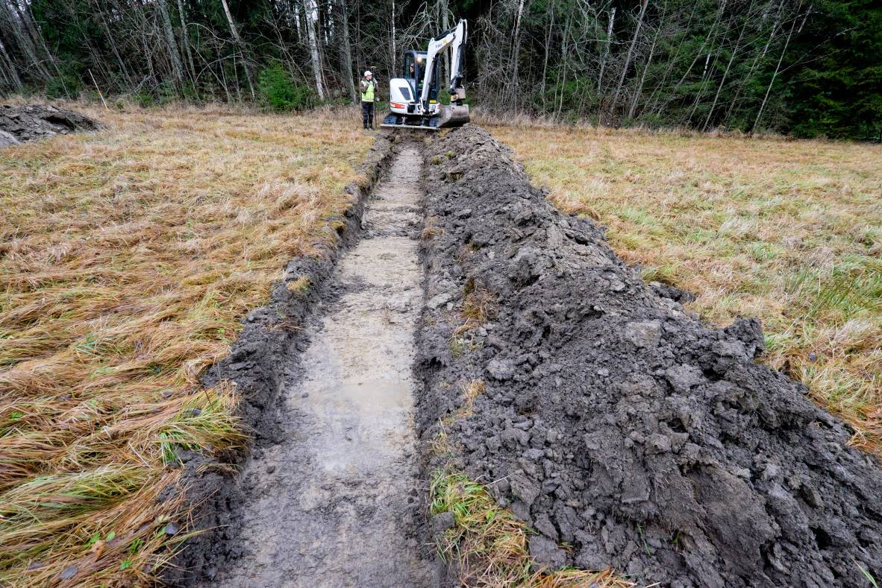
Pohjoisin koeoja pellolla. Kuva idästä. (AKDG4601:8)

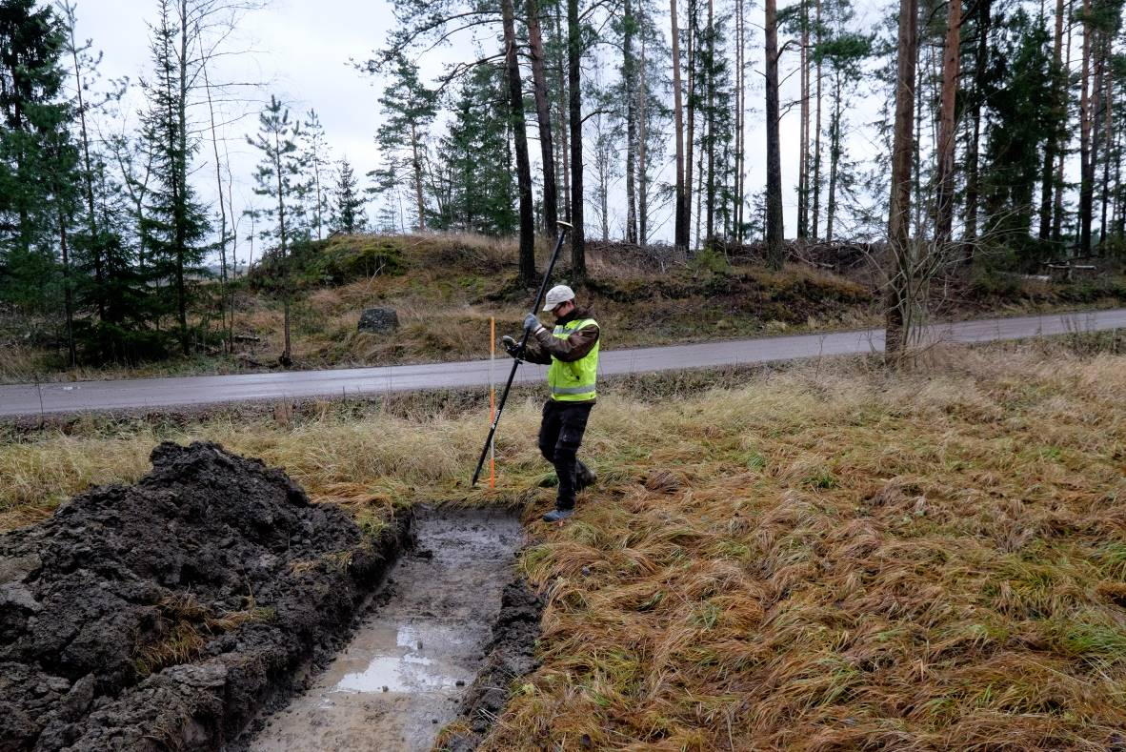

Apulaistutkija Niko Anttiroiko kartoittaa ojia tarkkuus gps-laitteella. Kuva lännestä. (AKDG4601:9)

